В августе 2023 года были проведены работы по ремонту травмобезопасного покрытия по 12 адресам на детских площадках (в объеме – 129 кв. метров) и по 6 адресам на спортивных площадках (в объеме – 49 кв. метров), находящихся на балансе Местной администрации Муниципального образования Муниципальный округ № 65.
Планерная ул., д. 23, корп. 1
ДО
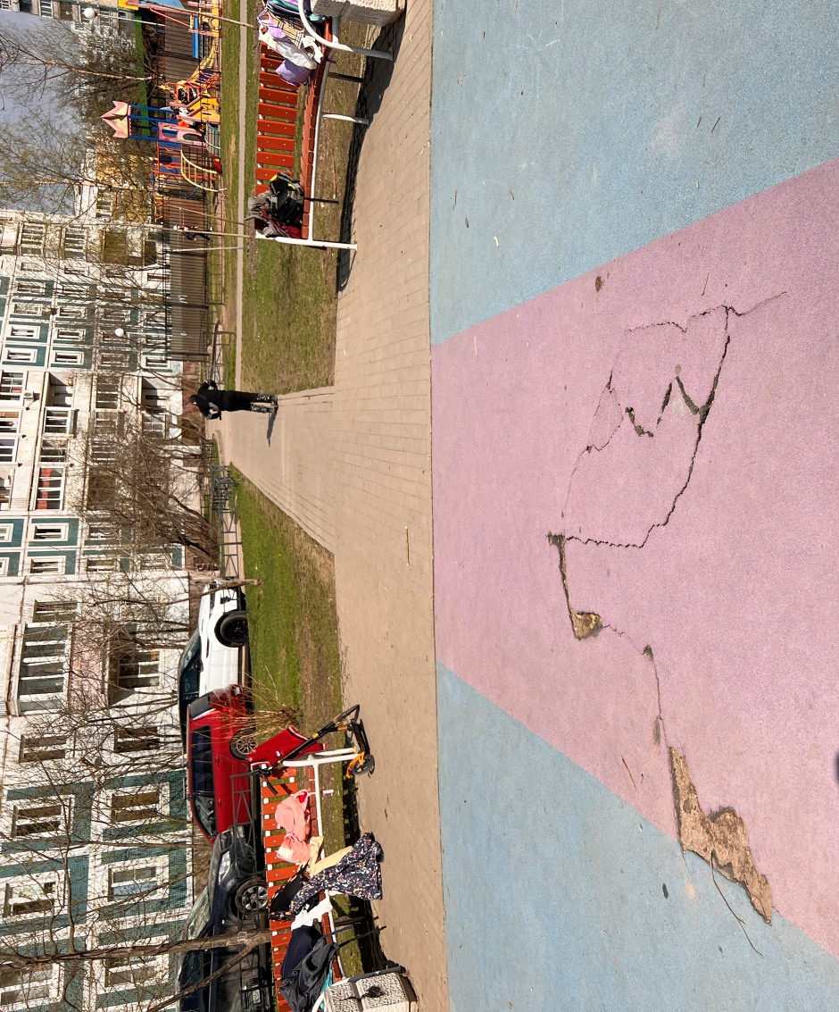
ПОСЛЕ
